

Panduan Penggunaan dan
Perawatan Mesin EDC BCA beserta Adaptor

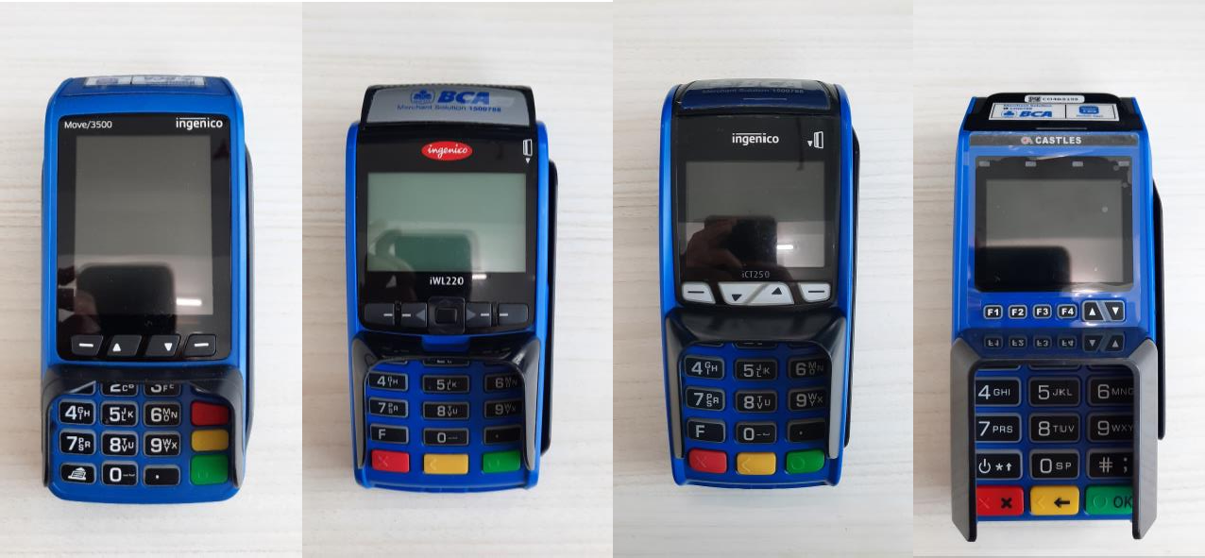

Mesin EDC BCA

Penempatan EDC

  - Tempatkan EDC pada lokasi yang tidak mengenai langsung sinar matahari
  - Tempatkan EDC pada lokasi dengan sirkulasi udara yang baik
  - Jauhkan EDC dari lokasi bahan cairan/liquid
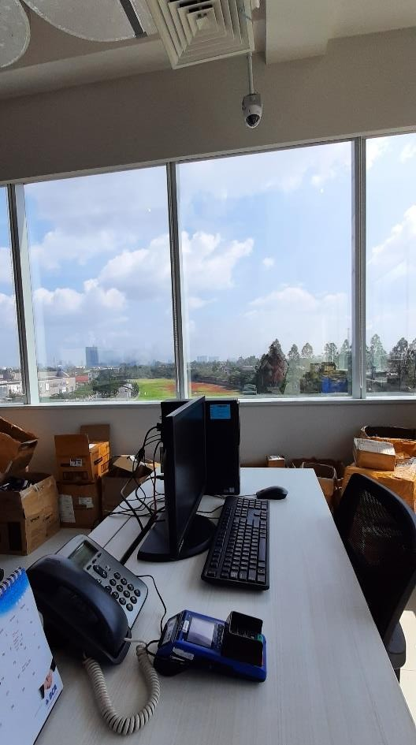
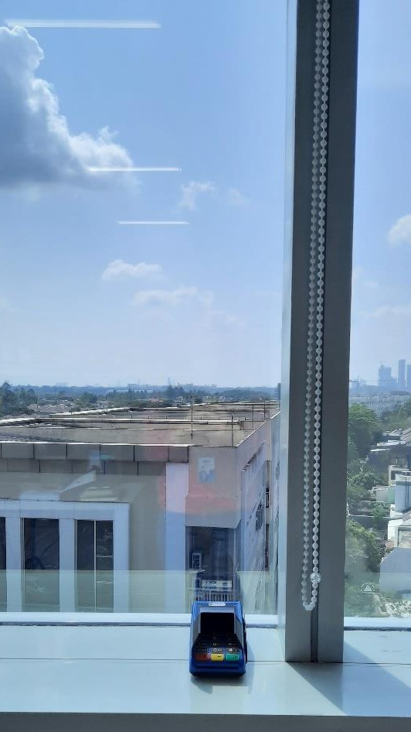

(benar) (salah)

  - Tempatkan EDC pada lokasi yang aman jika sudah tidak digunakan

Perawatan Battery

  - Isi/charge penuh battery EDC sebelum digunakan
  - Lepaskan EDC dari adaptor jika pengisian sudah penuh
  - Sambungkan EDC ke pengisian/adaptor jika EDC sudah memberikan alert battery low
  - Lepaskan EDC dari charge/adaptor jika EDC sudah tidak digunakan

Pembersihan

  - Bersihkan EDC dengan menggunakan kain kering (cth. kain majun/microfiber)
  - Jangan menggunakan bahan/cairan yang mudah terbakar (cth. Rexco-50, Rexco-70, WD-40)

Penggunaan Adaptor

  - Letakan EDC dengan kabel pengisian yang tidak kusut (rapi tidak melintir)
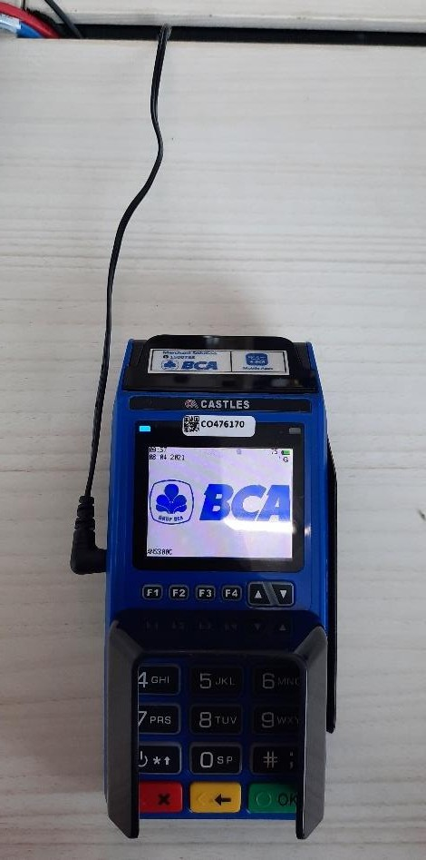
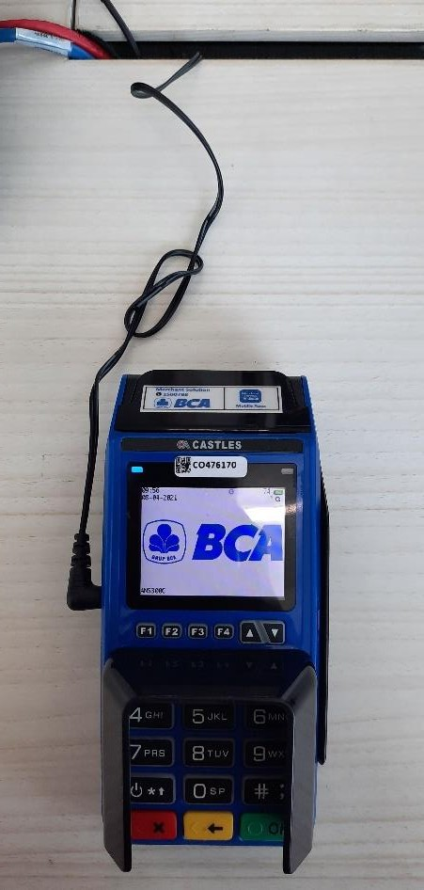

(benar) (salah)

  - Pemasangan adaptor dengan memegang bagian ujung adaptor (jack dan tabung adaptor) bukan kabel
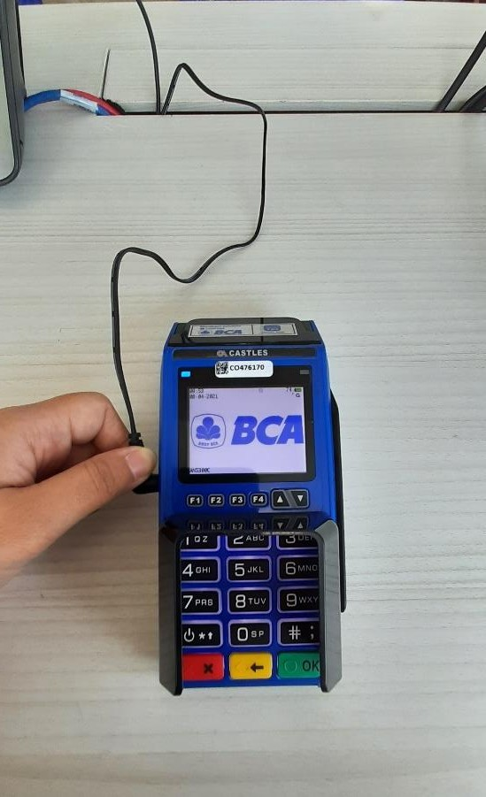
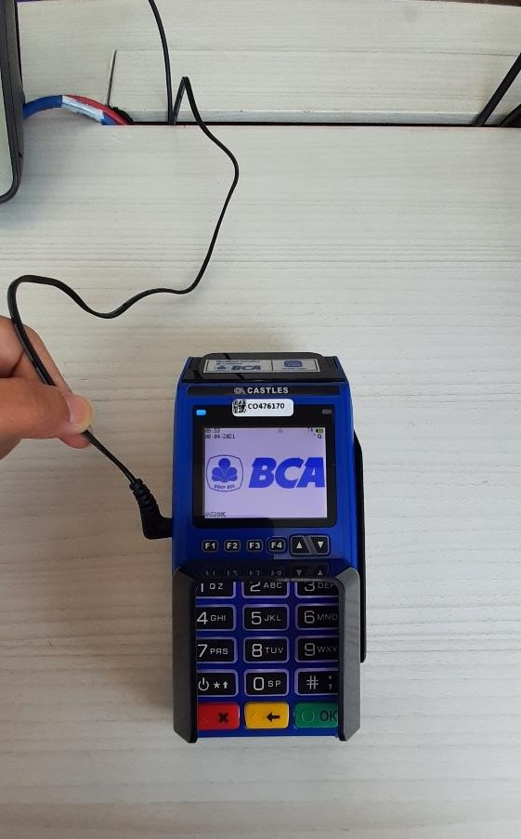

(benar) (salah)
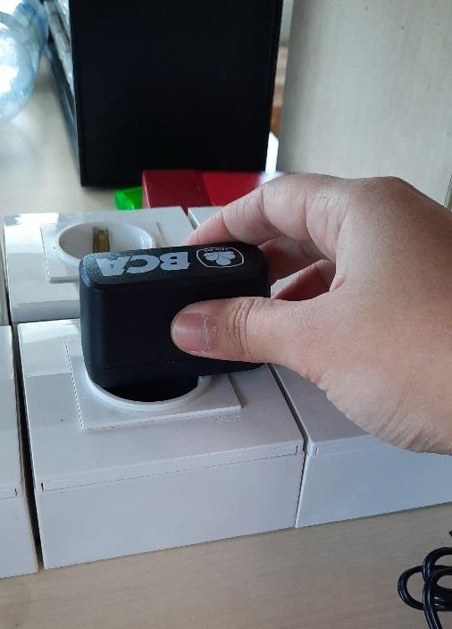
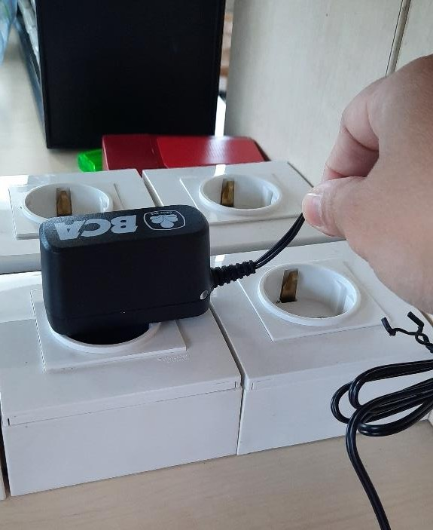
(benar) (salah)

- Pelaporan

  - Laporan ke Merchant Solution 1500788 jika terjadi EDC tidak dapat bekerja/operasi dengan normal

